PLANEJAMENTO ESTRATÉGICO
EM ÉPOCA DE MUDANÇA E MUDANÇA DE ÉPOCA

“Ignorar o presente, ignorar o futuro", segundo escreveu tempos atrás o historiador americano Arthur Schlesinger Jr, é perdoável. Imperdoável é ignorar o quanto somos ignorantes”.



Manoel Messias de Sousa(1)

INTRODUÇÃO

O pensamento contingencial e estratégico da administração e gestão de negócios, avançou exponencialmente, a partir das Revoluções Industrial 3.0 e 4.0 (1950 - 2000). Trata-se de um período pós duas grandes Guerras Mundiais, que deixaram um legado de grandes catástrofes humanas, econômicas e sociais. Entretanto, por mais paradoxal que seja, este período abriu horizontes para uma expressiva quebra de paradigmas no campo cultural, das tecnologias, da economia, do desenvolvimento sustentável e da governança pública e privada no mundo contemporâneo.

O presente texto revisita os conteúdos e saberes do pensamento administrativo e gerencial estratégico, destacando de forma sistêmica os fundamentos que contribuíram, em grande escala, com o desenvolvimento planejado da administração e gestão da atualidade, muitos, ainda, continuam contribuindo com excepcionais saberes no campo da economia planejada, empreendedorismo e na descoberta de novas estratégias de governança pública e privada, pilares de sustentação do desenvolvimento de novos modelos e soluções gerenciais para a contemporaneidade e para o futuro.

O propósito central do texto é explicitar as contribuições relevantes das teorias contingenciais, estratégicas e das tecnologias emergentes, na construção de soluções planejadas de modelos gerenciais complexos, destacando os temas e as questões de relevância tecnológica, do pensamento, posicionamento e planejamento estratégico, com o propósito de incitar novas interpelações e pesquisas, com o fito de construir novos modelos gerenciais e pedagógicos para soluções de problemas empresariais e do ensino de administração no futuro.

1- NAVEGANDO NA REVOLUÇÃO TECNOLÓGICA
A Revolução Industrial 3.0, com as suas magníficas contribuições à sociedade e ao mundo empresarial, não aconteceu do acaso, é sem dúvida, produto de uma nova consciência humana empreendedora e da inspiração científica e pragmática de inúmeros pensadores: filósofos, psicólogos, sociólogos, futuristas, historiadores, economistas, consultores de negócios e cientistas das ciências básicas, tecnológicas e sociais, que através de suas pesquisas e contribuições literárias, marcaram os limites de uma nova era de mudanças fundamentais e disruptivas na cultura, na economia, no conhecimento, nas tecnologias, nas estratégias, nos processos organizacionais e na gestão das empresasas, delineando novos modelos e plataformas organizacionais e de negócios.

Hoje, já se fala na Quarta e Quinta Revolução Industrial, também conhecidas como Indústria 4.0 e 5.0. Essa nova fase da Revolução Industrial representa, segundo o Fórum Econômico Mundial, a transição dos avanços tecnológicos vivenciados na terceira fase e que se projetam para os novos sistemas da revolução digital. Contudo, a Quarta Revolução Industrial - Indústria 4.0 não é considerada uma extensão da terceira, considerando que sua velocidade, seu alcance e seus impactos são diferentes. A principal característica dessa fase é a automatização total das fábricas por meio dos “sistemas ciberfísicos”, marcados pela introdução da nanotecnologia, inteligência artificial, robôs, impressão 3D, biotecnologia e de outras tecnologias jamais vistas.
Segundo (HARARI, 2016), se pensarmos em termos de décadas, avultam o aquecimento global, o crescimento da desigualdade e a disrupção do mercado de trabalho. Mas, se adotarmos uma visão realmente ampla da vida, todos os outros problemas e desenvolvimentos serão ofuscados por três processos interconectados: 1. A ciência está convergindo para um dogma que abrange tudo e que diz que organismos são algoritmos, e a vida, processamento de dados. 2. A inteligência está se desacoplando da consciência. 3. Algoritmos não conscientes mas altamente inteligentes poderão, em breve, nos conhecer melhor do que nós mesmos. E prossegue, no século XXI vamos criar mais ficções poderosas e mais religiões totalitárias do que em qualquer era anterior. Afirma, ainda, que com a ajuda da biotecnologia e de algoritmos computacionais, essas religiões não só controlarão nossa existência minuto a minuto, como serão capazes de configurar nossos corpos, cérebros e mentes, e de criar mundos inteiramente virtuais. Ser capaz de distinguir ficção de realidade e religião de ciência, ficará portanto mais difícil, porém mais vital do que jamais foi antes.
A cada geração, a ciência ajudou a descobrir novas fontes de energia, novos tipos de matéria-prima, melhor maquinaria e métodos de produção inovadores e prossegue, em 2016 o gênero humano já tinha o domínio sobre muito mais energia e e matérias-primas do que jamais teve, e que a produção dispara HARARI,2016).
Segundo HARARI, nos próximos 20 anos, esperamos confiantes produzir e consumir muito mais do que produzimos e consumimos na atualidade, porque confiamos na nanotecnologia, na engenharia genética e na inteligência artificial para revolucionar a produção, ainda mais uma vez, e, para abrir seções totalmente novas em nossos supermercados sempre em expansão. Para HARARI, no momento estão em desenvolvimento novos tipos de inteligências não conscientes capazes de realizar essas tarefas muito melhor que os humanos. Tais tarefas baseiam-se em padrões de reconhecimento e algoritmos não conscientes que podem rapidamente superar a consciência humana no que diz respeito a esses padrões.
Alguns economistas predizem que, cedo ou tarde, humanos não melhorados serão completamente inúteis. Robôs e impressoras 3-D já estão os substituindo em trabalhos manuais, como o de fabricar camisas, e, algoritmos altamente inteligentes farão o mesmo com as ocupações de colarinho-branco. Funcionários de banco e agentes de viagem, que até pouco tempo estavam totalmente imunes a uma possível automação, tornaram-se espécies em perigo.(HARARI, 2016).
ALVIN TOFFLER, afirma que “o mundo vive um período revolucionário de mudanças de rumo”, fatos que só acontecem três vezes na história da humanidade. 1- Primeira quando à raça humana passou de uma civilização tipicamente nômade para uma da civilização basicamente agrícola, há dez mil anos atrás. 2- À segunda quando à raça humana, passou da civilização agrícola para a industrial. 3- A terceira é a revolução do conhecimento e da informação que abriu fronteiras para o surgimento de novas revoluções.
Vivemos, hoje, uma verdadeira época de mudanças e porque não dizer uma mudança de Época. A mudança de época é um momento na história da humanidade em que as características que marcam uma época estão sendo irreversivelmente transformadas. Começa quando fatos relevantes imprimem a sua marca no mundo, ou seja, quando inscrevem a sua aura ou os seus traumas específicos nos corpos de vastas camadas da população em diferentes partes do mundo (BOAVENTURA.SOUSA, 2021).
Época de mudança é aquela em que a identidade social está estabelecida de forma inequívoca, e suas características são reconhecidas e respeitadas sem serem questionadas. É uma época de relativa estabilidade, em que as mudanças ocorrem de forma gradativa dentro de um mesmo paradigma dominante, são períodos da história marcados por descobertas e invenções que deram novas configurações ao modus vivendi das sociedades e das organizações, caracterizados pelo avanço tecnológico, novo mundo do trabalho e suas implicações nas pessoas e nas organizações. Feito esta síntese dos cenários e tendências mais vibrantes, adentra-se no tema objeto principal deste artigo.
2- PENSAMENTO, POSICIONAMENTO E PLANEJAMENTO ESTRATÉGICO

2.1 - PENSAMENTO ESTRATÉGICO

Sun Tzu, no livro A Arte da Guerra, destaca o pensamento estratégico como uma questão de vida ou morte. “De fato, você estando em uma situação de guerra ou batalha e não pensar estrategicamente, você poderá morrer certamente”. Este pensamento, transportado para o mundo corporativo, à analogia faz todo sentido.
Pensar estrategicamente exige um tipo de raciocínio diferente daquele que estamos acostumados a usar cotidianamente. Pensar racionalmente requer um entendimento mais matemático, lógico e calculado do problema ou da situação. É um pensamento adequado para quando tivermos bem clara a relação entre causa e efeito.
O pensamento intuitivo, requer menos tempo, tendo em vista o resultado da análise ser menor, não matemático, e não de todo o problema. Nestas situações exploramos apenas uma parte da questão e usamos a nossa experiência pessoal, nosso feeling, nossas escolhas. O sucesso depende do perfeito conhecimento do problema. Pensar estrategicamente significa analisar o contexto de uma situação ou questão, utilizando tanto a forma racional e intuitiva na busca de entender o que está por trás das outras formas de entender a questão em análise,
O pensamento estratégico é uma forma de analisar situações, onde se olha para o presente pensando no futuro, conduzindo pessoas certas na busca de elementos novos e criativos para aprimorar, aperfeiçoar, melhorar, crescer, consolidar ou desenvolver. Normalmente trata-se de expertise da liderança em todos os móveis das organizações.
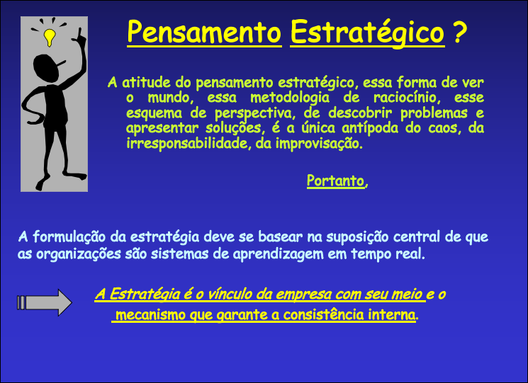Figura elaborada pelo autor
Pensar estrategicamente é o “mantra do empreendedorismo moderno”, por ser impossível imaginar uma empresa crescer e ganhar mercado, sem que seus gestores desenvolvam o pensamento estratégico no seu contexto. Trata de implementar continuamente ações, decisões, normas e protocolos estratégicos no negócio, como base para o sucesso. Mesmo sabendo que as decisões estratégicas são aplicadas por líderes, o pensamento estratégico deve ser desenvolvido em toda a empresa e deve ser incentivado no ambiente organizacional como um todo. É possível mudar a mentalidade dos atores do negócio e criar um ambiente que incentive todos os colaboradores a desenvolver o pensamento estratégico como parte essencial para o sucesso de uma empresa.
2.2- POSICIONAMENTO ESTRATÉGICO
Posicionamento estratégico é a forma que uma empresa ou instituição deseja ser percebida no mercado, como pretende estar no imaginário do público - alvo do seu negócio. Assim, o posicionamento estratégico é uma maneira de se destacar na concorrência, criando vantagem competitiva. Nesta lógica, o posicionamento estratégico da empresa deve focar prioritariamente nas ações da marca, como fator crítico de sucesso que deve estar alinhado ao posicionamento estratégico de marketing – caso contrário, não haverá o posicionamento desejado.
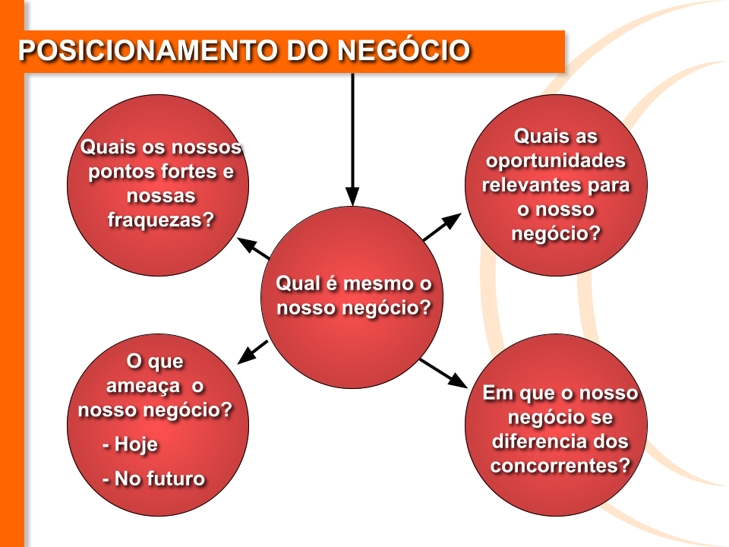
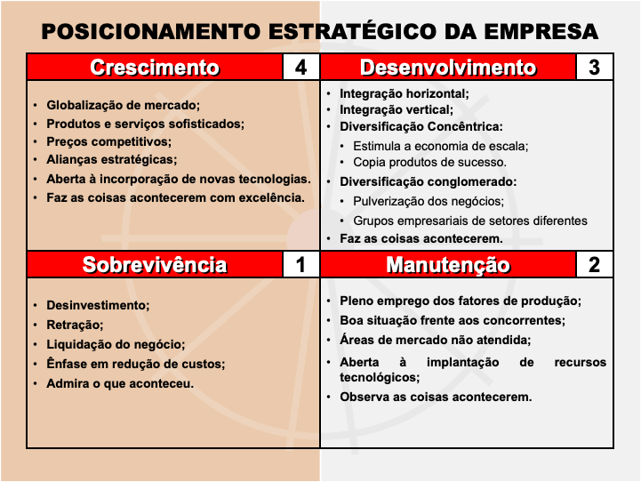Figura elaborada pelo autor
O posicionamento estratégico é um dos fatores que determinam como será a vantagem competitiva da empresa. Há três estratégias genéricas para conseguir a vantagem competitiva, segundo Michael Porter: liderança em custos, diferenciação e enfoque. O objetivo central do posicionamento estratégico é a vantagem competitiva com relação aos seus concorrentes, e para isso é preciso estruturar e adaptar seus métodos às necessidades das metas estabelecidas.
Segundo Michael Porter, para ter sucesso, crie uma proposta de valor e invista seus recursos na solução de problemas críticos da empresa, adaptando seu produto ou serviço à realidade do cliente, tornando-o uma solução eficaz para suas necessidades.
2.3- PLANEJAMENTO ESTRATÉGICO
A concepção moderna de Planejamento Estratégico surge apenas na década de 1960, graças à contribuição de Igor Ansoff, considerado o principal responsável pela formulação do conceito moderno de Planejamento Estratégico. Sua principal contribuição foi a criação do modelo ou Matriz Ansoff de planejamento estratégico, baseado na expansão e diversificação empresarial através de uma sequência de decisões. A partir desta década o planejamento estratégico se tornou e continua a ser um aspecto importante da gestão estratégica empresarial. A partir desta década o planejamento estratégico se tornou e continua a ser um aspecto importante da gestão estratégica empresarial. Vejamos à Matriz de Planejamento de ANSOFT 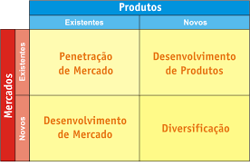
Fonte: Igor Ansoff 1960

Observando o cenário mundial contemporâneo, percebemos profundas transformações no mundo do trabalho, na educação, nos valores sociais, nas influências políticas e econômicas, na competitividade, no desenho de um novo mapa geográfico do desenvolvimento, de mais tecnologias de informação e da comunicação (TICS), na volatilidade do crescimento econômico e do desenvolvimento sustentável. Este cenário de profundas transformações exige grandes mudanças no mundo das organizações, sejam indústrias, escolas, hospitais ou até mesmo Igrejas, como os sem fins lucrativos.
Para Peter Drucker, “planejamento estratégico é um processo contínuo para, sistematicamente e com o maior conhecimento possível do futuro considerado (horizonte de planejamento), tomar decisões atuais que envolvam riscos; organizar sistematicamente as atividades necessárias à execução destas decisões e, através de uma retroalimentação organizada e sistemática, medir o resultado dessas decisões em confronto com as expectativas alimentadas”. Peter Drucker, tem uma frase fantástica quanto às relações entre planejamento e a construção do futuro. Diz ele “Planejar não diz respeito às ações do futuro, mas ao impacto futuro das ações do presente”. A partir dessa afirmativa, podemos dizer que o presente de uma empresa é fruto das decisões tomadas no passado. O futuro será consequência das decisões tomadas hoje, no presente. O grande pilar de avaliação do planejamento estratégico é o ambiente. Se não, vejamos.
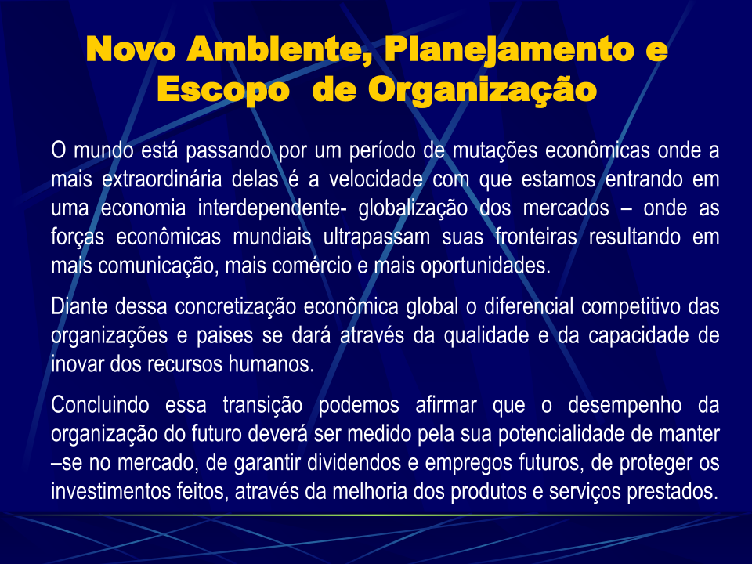Figura elaborada pelo autor
Não existe “bola de cristal” para prever o futuro com precisão. Se pudéssemos conhecer o futuro, com certeza, percebemos que ele não pode ser alterado. No entanto, o objetivo principal de se estudar o futuro é olhar para o que pode acontecer se as tendências atuais continuarem, decidir se isso é desejável, e, caso não o seja,trabalhar para mudar isso.
A contribuição mais relevante da teoria estratégica contemporânea foi desenhada por HENRY MINTZBERG, na idealização das dez escolas do pensamento estratégico, uma lógica excepcional focada no pensamento, no design e na aprendizagem estratégica, dentre outros aspectos. Vejamos a seguir. 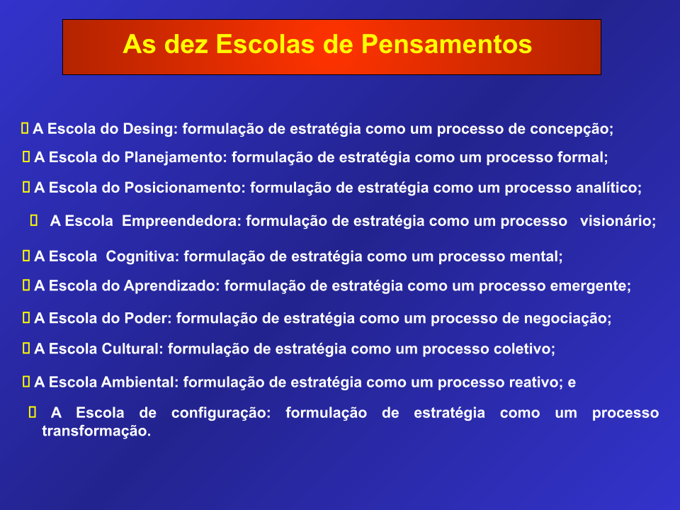Figura elaborada pelo autor
Analisando o contexto e a abrangência das escolas, percebe-se profundas transformações conceituais na maneira de construir planejamento estratégico, em vista à abrangência e complexidade do conjunto de pensamentos estratégicos inspirados pelas escolas, que sem dúvida, nos induzem à um amplo e sofisticado processo educacional na sua aplicação e na gestão estratégica dos processos estratégicos das organizações.
Como ferramenta de planejamento e gestão administrativa, acadêmica e mercadológica trata das seguintes características: uma ferramenta sistêmica, interativa e abrangente para o processo decisório, que mantém um caráter decisivo na alocação dos recursos institucionais. Permite o alinhamento da visão de seus dirigentes em relação ao futuro, possibilitando selecionar alternativas e percursos de ação. É um processo contínuo e de permanente adaptação.
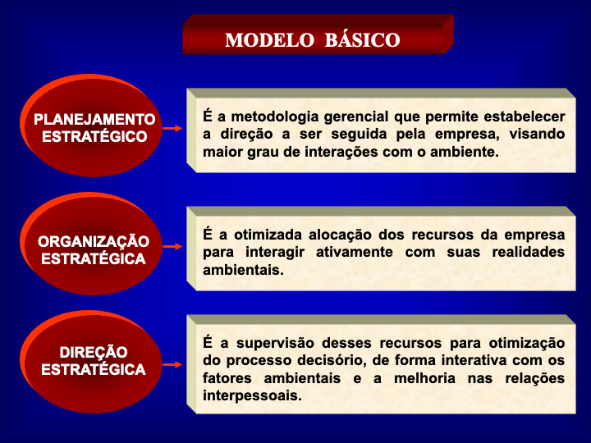
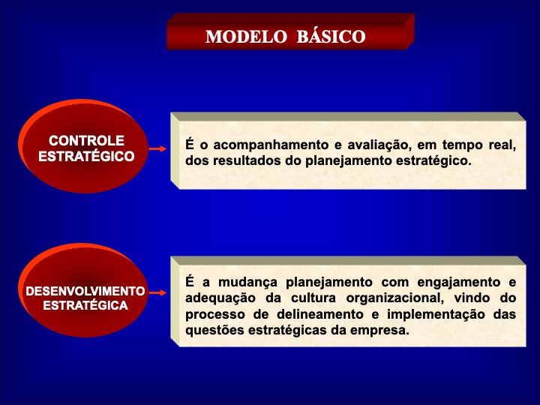
Fonte: Professor Paulo César de Souza Batista- Mestrado Administração da UECE

2.3.1- ESTRATÉGIAS: O QUE SIGNIFICAM
A estratégia de uma organização descreve como ela pretende criar valor para seus acionistas, clientes e cidadãos (KAPLAN & NORTON,2004). Assim, os autores apresentam os requisitos, para empresas bem sucedidas, orientadas para a estratégia: traduzir a estratégia em termos operacionais; alinhar à organização à estratégia; transformar a estratégia em tarefa de todos; converter a estratégia em processo contínuo; mobilizar à mudança por meio da liderança executiva, focando na visão do negócio.

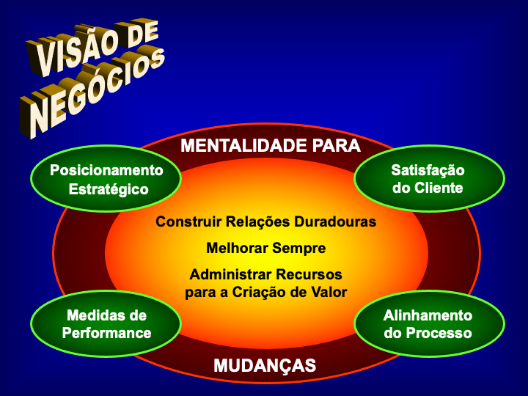
Figura elaborada pelo autor
O processo de criação de estratégia exige uma boa leitura de contexto e uma consciente avaliação diagnóstica, focadas nas indagações: o que somos? onde estamos? para onde queremos ir e o que queremos ser no futuro? quais as nossas forças e fraquezas para enfrentar os desafios das mudanças? Formular estratégia exige um pensar profundo para que se possa, em determinadas realidades organizacionais, alinhar teoria e prática na solução de problemas complexos das organizações.
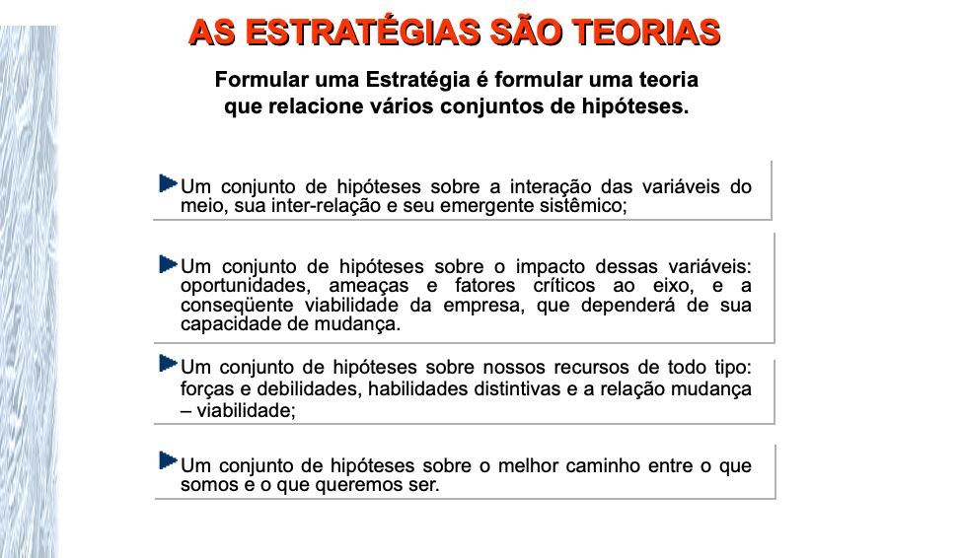
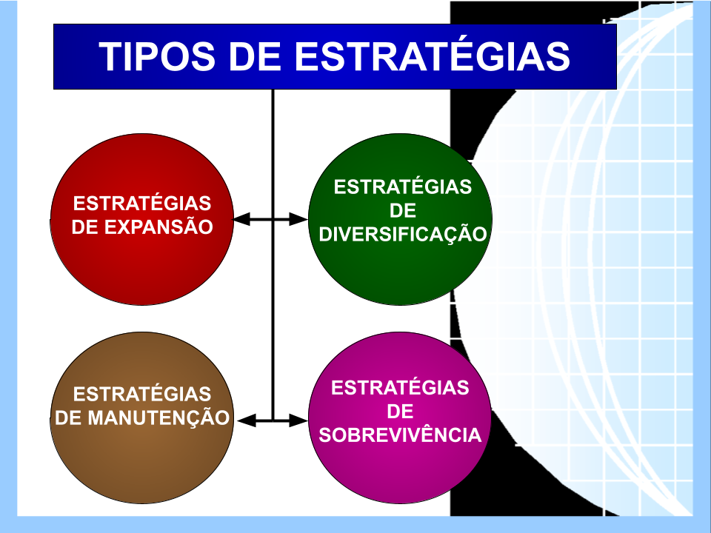
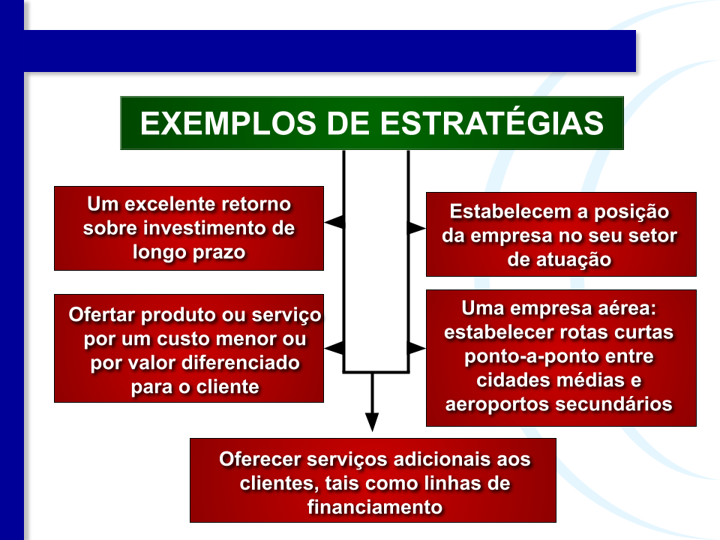
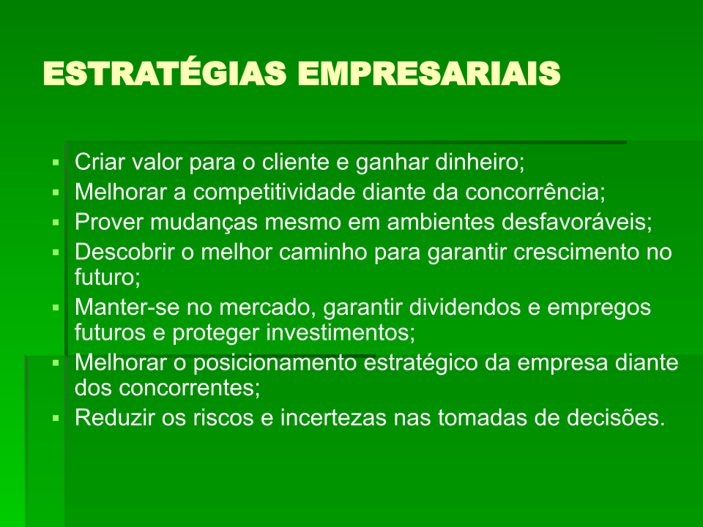
Figuras elaboradas pelo autor

2.3.2- BENEFÍCIOS DA ESTRATÉGIA

Os benefícios de uma estratégia incluem: Direção clara e alinhamento. Uma estratégia clara fornece uma direção para a organização, garantindo que todos os esforços estejam alinhados para alcançar os objetivos estratégicos. Vantagem competitiva: Uma estratégia bem elaborada pode ajudar a organização a se diferenciar e se posicionar de forma única, criando vantagem competitiva. Eficiência e eficácia: Uma estratégia clara ajuda a organização a alocar recursos de forma eficaz, maximizando o retorno sobre o investimento e aumentando a eficiência. Flexibilidade: uma estratégia bem elaborada permite que a organização se adapte às mudanças no ambiente externo e interno, aumentando a flexibilidade e capacidade de resposta. Melhoria contínua: permite que a organização monitore e avalie regularmente o desempenho, identificando problemas e oportunidades de melhoria, o que ajuda a garantir a melhoria contínua. Motivação e engajamento: uma estratégia clara e alinhada ajuda a motivar e engajar os funcionários, pois eles entendem como suas ações contribuem para o sucesso da organização. Previsibilidade: permite que a organização preveja e se prepare para eventos futuros, melhorando a capacidade de resposta. Responsabilidade: uma estratégia bem elaborada e implementada ajuda a organização a estabelecer responsabilidades e metas claras, garantindo que todos os envolvidos estejam cientes de suas responsabilidades e contribuam para o sucesso da organização.

2.4- PLANEJAMENTO ESTRATÉGICA PASSO À PASSO
O processo de Planejamento Estratégico exige uma ampla leitura de contexto e uma consciente avaliação diagnóstica focada nas indagações: o que somos? onde estamos? para onde queremos ir e o que queremos ser no futuro? e quais as nossas forças ou limites para enfrentar os desafios das mudanças? Necessário se faz o entendimento de que o planejamento estratégico lida com a busca do posicionamento da instituição no ambiente em que está inserida, definindo sua identidade, a partir de alguns elementos fundamentais como: o papel que a instituição tem a desempenhar, propósitos ou a sua missão; sua visão de futuro; seus valores e à busca de alinhamento cultural; análise do ambiente do seu entorna com suas ameaças e oportunidades; suas forças e fraquezas internas. Por outro lado, interpela sobre os caminhos que a instituição deve trilhar para alcançar objetivos e metas no futuro. Segundo Philip Kotler, “o planejamento estratégico é uma metodologia gerencial que permite estabelecer a direção a ser seguida pela organização, visando maior grau de interação com o ambiente”. O modelo é uma ferramenta mensurável para mapear formas de concretizar metas e estratégias de negócios mais amplas e funciona como um roteiro entre o ponto em que você está e aquele aonde pretende chegar. Geralmente, o modelo de planejamento estratégico apresenta a declaração de missão, visão e princípios da empresa, com o fito de construir metas de longo prazo e iniciativas ou ações de médio e curto prazo que ajudarão a alcançar as metas estabelecidas.
2.4.1- METODOLOGÍA DE PLANEJAMENTO ESTRATÉGICO
Geralmente, o modelo de planejamento estratégico apresenta à identidade institucional composta da declaração de missão, visão, valores e princípios da empresa, com o fito de construir metas de longo prazo e criar iniciativas ou ações de médio e curto prazo que ajudarão a alcançar as metas estabelecidas. Vejamos uma metodologia, dentre muitas, como roteiro do desenvolvimento do planejamento estratégico.
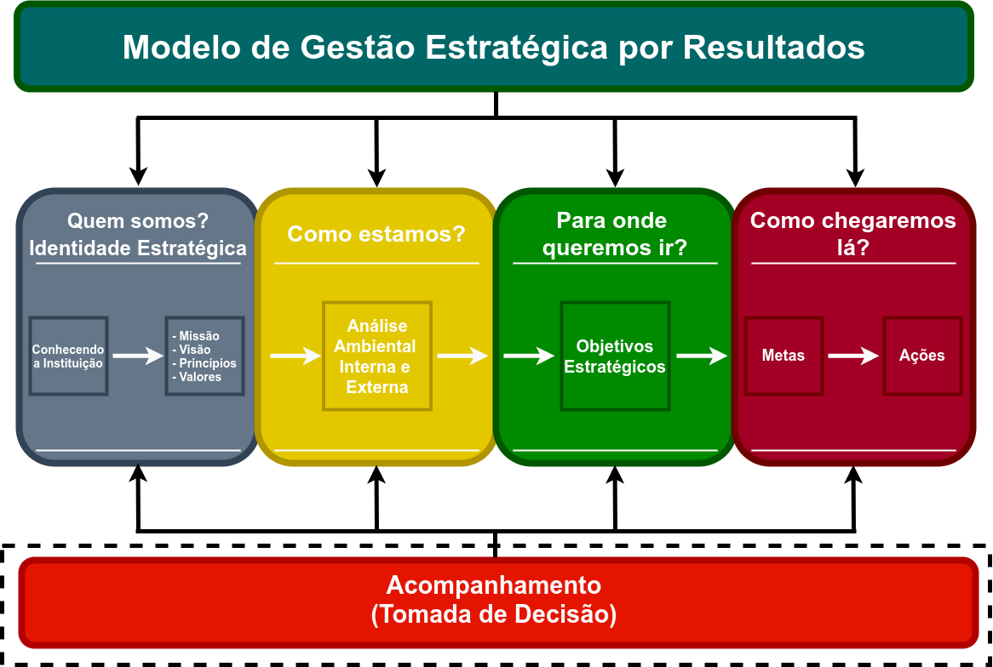
Fonte: CM Consultoria - FRCS 2013
1o PASSO, Conhecendo a empresa ou instituição, com destaque para a sua história, sua fundação e características de seu fundador, destacando sua trajetória, seus principais desafios, suas principais conquistas e a sua situação atual. Proceder à sensibilização para a mudança com um amplo programa de formação estratégica para mudanças.
2º PASSO, analisa-se a Missão da empresa ou instituição para compreender os propósitos institucionais, a partir da avaliação de seu enunciado, ou seja, a partir dos seguintes questionamentos: O que faz a empresa? Como faz? Onde faz? para quem faz? Com qual responsabilidade social? etc.
DECLARAÇÃO DA MISSÃO
A missão serve como base para a construção da estratégia (com objetivos, indicadores e metas). Uma boa definição de missão deve esclarecer o benefício gerado pela empresa e para o seu público-alvo. Em outras palavras, uma empresa deve existir não para produzir bens ou prestar o serviço que constam em seus instrumentos de constituição, mas sim, para levar o benefício (do produto ou serviço) à sociedade. Uma boa definição de missão, também,deve ser inspiradora e desafiadora, para que haja o engajamento de seus colaboradores e parceiros, comprometidos em levar benefícios cada vez melhores para um público-alvo. A declaração da missão deve ser curta para que seja lembrada, vivenciada e transmitida por todos os envolvidos com a instituição. No fundo, deve servir como um mantra, uma crença que orienta a RAZÃO DE SER da empresa ou instituição.
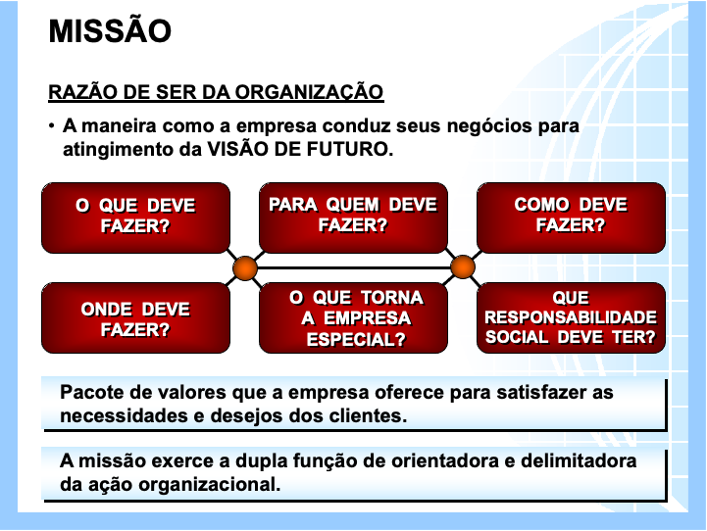
3º PASSO, analisa-se os aspectos que possibilitam compreender a visão de futuro da Instituição, bem como a avaliação do seu enunciado, a partir dos seguintes questionamentos: Onde estará no futuro? Como estará no futuro? Como pretende ser reconhecida pela sociedade?
VISÃO DE FUTURO
A visão de futuro pode ser aplicada em organizações de todos os portes, em especial nas que estão nascendo ou em processos de mdanças, cujo objetivo é definir a direção estratégica, a partir da integração das operações à estratégia global e setorial da empresa ou instituição, gerando motivação para a equipe, permitindo que o empreendedor reflita sobre o papel do seu negócio na sociedade e sobre o futuro da empresa ou instituição.
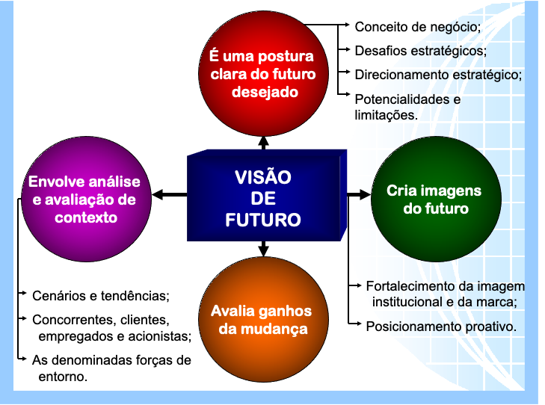
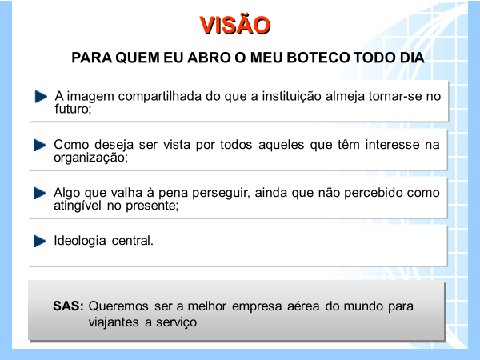
Figura elaboradas pelo autor

4º PASSO, compreender os Princípios Institucionais, bem como avaliá-los, a partir dos seguintes questionamentos: os princípios descritos são universais? São atemporais? Permitem a produção de resultados possíveis? São externos às pessoas, ou seja, operam independentemente do entendimento ou aceitação das pessoas. São evidentes e absolutos?
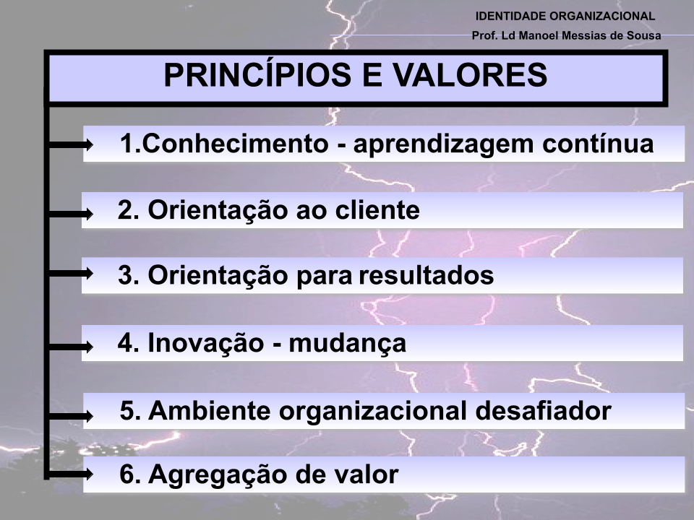Figura elaborada pelo autor
5 PASSO, compreender se os Valores Institucionais refletem as crenças e ideais escolhidos pelos seus dirigentes? São internos e subjetivos? Transmitem a ideia de como as pessoas veem o mundo?
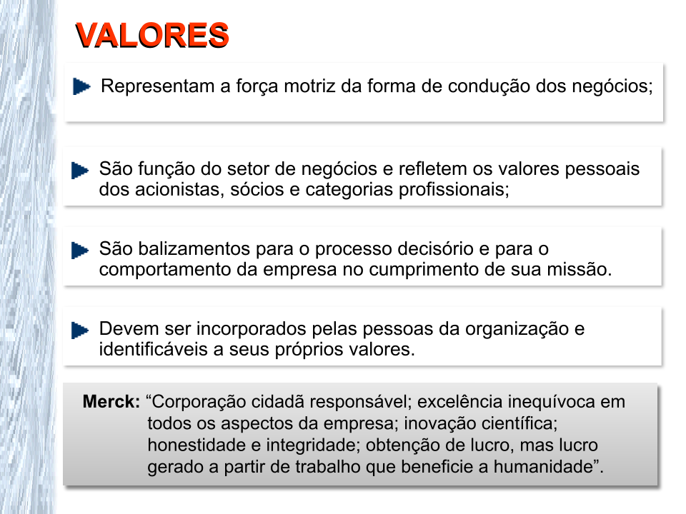Figura elaborada pelo autor
Os valores refletem e orientam o comportamento da empresa ou instituição e são imprescindíveis para o planejamento e gestão estratégica. São os ideais de atitude, comportamento e resultados que devem estar presentes nos colaboradores e nas relações da empresa com seus clientes. Valores são as virtudes e crenças da empresa e mostram o que é relevante para a organização no dia a dia. Exemplo, inovação, lidernaça, responsabilidade, integridade, paixão, colaboração, diversidade, qualidade. Os valores são os pilares da estratégia da empresa, e vão definir a forma de atuação da organização no mercado e internamente.

2.4.2- ANÁLISE AMBIENTAL INTERNA E EXTERNA

2.4.2.1- Análise Ambiental Externa
A análise ambiental externa deve considerar as alterações mais expressivas que afetam diretamente as atividades da empresa, seu processo de produção, ou seja, aquilo que agrega valor ou deprecia os serviços oferecidos, permitindo mensurar as variáveis externas, associadas aos fatores políticos, econômicos, socioculturais, tecnológicos e educacionais.
A análise do ambiente é o processo de identificar oportunidades, ameaças, forças e fraquezas, tanto do meio externo como interno, que podem interferir na atuação da empresa, no cumprimento da sua missão e na capacidade de atingir as metas propostas. O instrumento clássico de análise ambiente empresarial ou institucional é o SWOT. Para além da definição da visão, missão e valores e da busca da sustentabilidade do negócio, os princípios também podem ajudar a dar o norte, que podem interferir na atuação da empresa, no cumprimento da sua missão e na capacidade de atingir as metas propostas. O instrumento clássico de análise ambiente empresarial ou institucional é o SWOT.
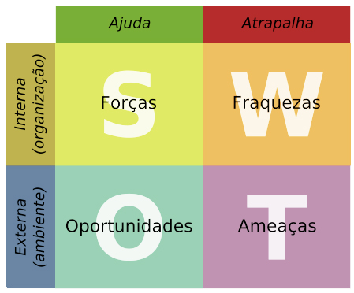Figura adaptada pelo autor
A estrutura SWOT proporciona uma visão ampla de onde a empresa está no cenário atual e como dá os próximos passos em busca de transformações. À seguir o detalhe dos termos do SWOT como uma maneira de ver como estes termos podem ajudar a identificar ambientes para melhorias. As forças, referem-se às iniciativas internas que estão com bom desempenho, podendo ser comparadas à determinadas iniciativas ou vantagens competitivas, tal como: o que fazemos bem; o que diferencia a organização das suas concorrentes; quais as preferências do público alvo pela organização. As fraquezas referem-se às iniciativas que estão com desempenho abaixo do esperado. Pensar primeiro nas fraquezas é uma boa ideia para que possa criar parâmetros do que é um desempenho bom ou mau. Vejamos alguns sinais de disfuncionamentos empresariais como inspiração à análise dos pontos fortes e fracos de uma organização.
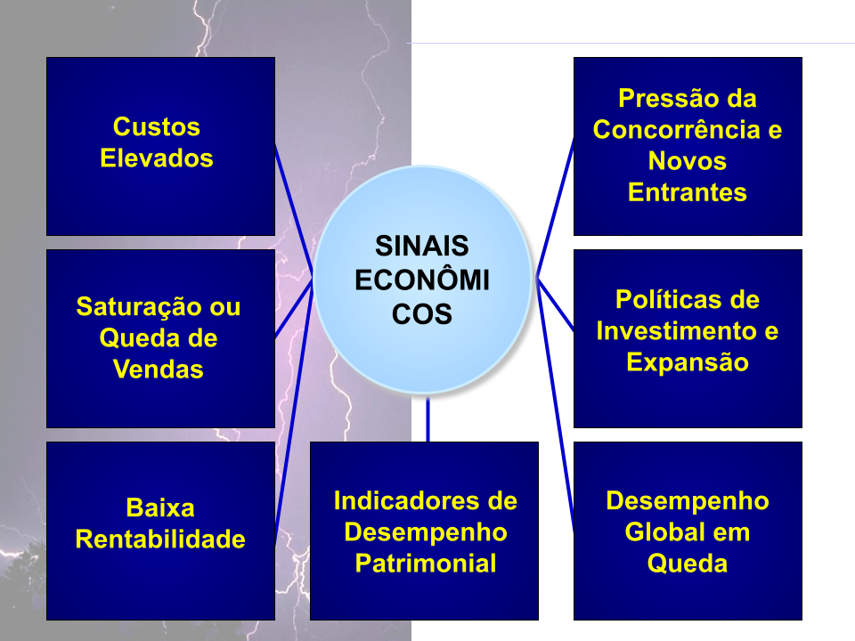
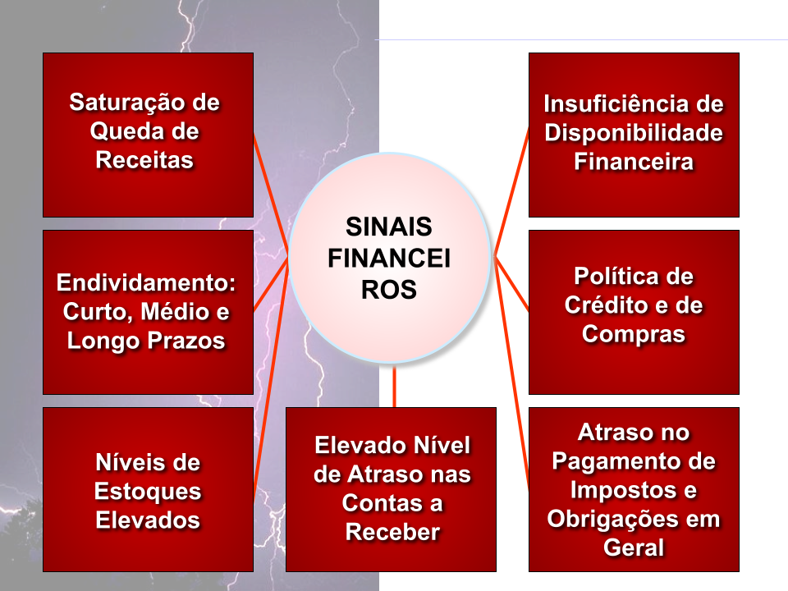Elaborado pelo autor

2.4.2.2- análise dos fatores ambientais externos
ambiente externo: ameaças: são fenômenos ou condições atuais ou potenciais, capazes de dificultar substancialmente, e por longo tempo o bom desempenho da instituição (em termos do cumprimento da sua missão, objetivos estratégicos, desempenho competitivo etc.). oportunidades: situações, tendências ou fenômenos externos à instituição, atuais ou potenciais, que podem contribuir, em grau relevante e por longo tempo, para a realização da missão e cumprimento dos objetivos.
1º passo | Análise ambiental externa: a partir da análise das variáveis (PESTE = políticas, econômicas, sociais, tecnológicas e educacionais). Desta forma será possível elencar as Ameaças e as Oportunidades relacionadas ao contexto da instituição.  Para entender melhor:  Ameaças: fatores sobre o qual a empresa pode ou não ter controle e que pode levá-­la a uma queda nos negócios.  Oportunidades: uma via realista para o crescimento futuro da empresa. Algo a ser usado para desenvolver vantagens competitivas.

2o passo |  | Classificando as Ameaças: a partir do elenco das Ameaças será possível classificá las, considerando os quesitos de ‘Perda e Probabilidade” . Quanto maior a pontuação atribuída no quesito “Perda” maior a relevância da variável e quanto menor a pontuação atribuída no quesito “Probabilidade”, menor relevância tem a ameaça para a Instituição, conforme quadrante abaixo:
Quesitos avaliados Ameaças
Perda |  |  | Probabilidade
1 | Desprezível |  | 1 | Remota
3 | Pouco importante |  | 3 | Pouco provável
5 | Importante |  | 5 | Provável
7 | Muito importante |  | 7 | Muito provável
9 | Extremamente importante |  | 9 | Praticamente certo

3º passo |  | Classificando as Oportunidades: a partir do elenco das Oportunidades será possível classificá las, considerando os quesitos de “ Ganho” e “ Probabilidade”. Quanto maior a pontuação atribuída no quesito “Ganho” maior a relevância da variável e quanto menor a pontuação atribuída no quesito “Probabilidade”, menor relevância tem a ameaça para a Instituição, conforme quadrante abaixo:
Quesitos avaliados – Oportunidades
Ganho |  |  | Probabilidade
1 | Desprezível |  | 1 | Remota
3 | Pouco importante |  | 3 | Pouco provável
5 | Importante |  | 5 | Provável
7 | Muito importante |  | 7 | Muito provável
9 | Extremamente importante |  | 9 | Praticamente certo

4º passo | Resumo das Ameaças e Oportunidades: a partir da classificação realizada será possível identificar as cinco maiores ameaças e oportunidades, portanto é importante que a classificação seja realizada com o máximo discernimento.

2.4.2.3- ANÁLISE DOS FATORES AMBIENTAIS INTERNOS
1o Passo  1º passo | Análise ambiental interna: no caso educacional, a partir das 10 dimensões definidas pelo SINAES/MEC será possível elencar as fraquezas e forças relacionadas ao contexto da IES.  Lembre-se:  Fraquezas: Algo que a instituição não tem ou que faz mal uso, se comparado aos concorrentes. Uma condição que a deixa em desvantagem.  Forças: Algo que a empresa faz direito ou algo em que seja excelente. Pode ser uma habilidade, capacidade ou vantagem competitiva sobre a concorrência.  - A coerência da missão institucional em relação aos seus planos de desenvolvimento e a operacionalização das políticas de expansão.  - O desenvolvimento da responsabilidade social no âmbito institucional e a comunicação com a sociedade.  - As políticas de pessoal e de carreira e a organização e gestão.  - A infraestrutura física, o planejamento e a avaliação.  - As políticas de atendimento aos clientes e a sustentabilidade financeira.

2º passo |  | Classificando as Forças: a partir do elenco das Forças será possível classificá­-las, considerando o quesito de ‘Importância’. Quanto maior a pontuação atribuída, maior a relevância da referida variável, conforme quadrante abaixo:
Quesitos avaliados Forças
Importância
1 | Desprezível
3 | Pouco importante
5 | Importante
7 | Muito importante
9 | Extremamente importante

3º passo |  | Classificando as Fraquezas: a partir do elenco das Fraquezas será possível classificá las, considerando os quesitos de “ Urgência, Viabilidade e Importância”. Quanto maior a pontuação atribuída a cada quesito, maior a relevância da variável, conforme quadrante abaixo:
Quesitos avaliados – Fraquezas
Urgência |  |  | Viabilidade |  | Importância
1 | Pode aguardar |  | 1 | Inviável | 1 | Desprezível
3 | Pouco prioritário |  | 3 | Pouco viável | 3 | Pouco importante
5 | Prioritário |  | 5 | Viável | 5 | Importante
7 | Muito urgente |  | 7 | Bem viável | 7 | Muito importante
9 | Ação imediata |  | 9 | Totalmente viável | 9 | Extremamente importante

4º passo | Resumo das Forças e Fraquezas: a partir da classificação realizada será possível identificar as cinco maiores forças e fraquezas, portanto é importante que a classificação seja realizada com o máximo discernimento.

Fonte: CM Consultoria - FCRS 2013

2.4.3- POSTURA ESTRATÉGICA

POSTURA ESTRATÉGICA
SOBREVIVÊNCIA: Quando no ambiente interno predominam os pontos fracos e no ambiente externo predominam as ameaças.  Nessa análise, a situação da instituição é desfavorável e impõe riscos expressivos.  Os fatores organizacionais não são suficientemente fortes para proteger a Instituição. | MANUTENÇÃO: Quando no ambiente interno predominam os pontos fortes e no ambiente externo predominam as ameaças.  Na análise situacional os fatores organizacionais são suficientemente fortes para defender a instituição, porém no ambiente externo observa-se riscos expressivos.
CRESCIMENTO: Quando no ambiente interno predominam os pontos fracos e no ambiente externo predominam as oportunidades.  Nesta análise a situação interna da IES é desfavorável e fraca, porém é preciso aproveitar as oportunidades oferecidas pelo ambiente externo. | DESENVOLVIMENTO: Quando no ambiente interno predominam os pontos fortes e no ambiente externo predominam as oportunidades, é a melhor situação.  Nessa análise, a situação interna da instituição favorável e forte, permite aproveitar as oportunidades oferecidas pelo ambiente externo.
As informações geradas a partir da análise ambiental (externa e interna) representam o produto final da avaliação ambiental da instituição. A matriz FOFA apresenta a posição da instituição diante da análise ambiental e permite identificar a postura estratégica a ser adotada, o que auxilia na definição dos objetivos estratégicos. O quadro a seguir apresenta as quatro

2.4.4- FATORES CRÍTICOS DE SUCESSO

São requisitos essenciais que levam a empresa a cumprir a sua missão. Representa o que a instituição precisa ter ou fazer para atingir seus objetivos. Desta forma, a partir do quadrante FOFA será possível elencar os FCS relacionadas ao contexto da instituição. Para tanto, é necessário correlacionar o que foi identificado em cada um dos quadrantes (forças, oportunidades, fraquezas e ameaças).
A partir da definição da Missão, Visão, Princípios, Análise dos Ambientes Externos e Internos, Fatores Críticos de Sucesso e da Análise Competitiva dos concorrentes, será possível estabelecer a postura estratégica da empresa. Assim, havendo predominância de pontos fracos e de ameaças, a situação da empresa é de sobrevivência. Prevalecendo pontos fortes e ameaças, a situação será de manutenção. Por outro lado, se os pontos fracos e as oportunidades forem as mais evidentes, existem grandes chances de crescimento e se os pontos fortes e as oportunidades forem as variáveis mais expressivas, a instituição está apta a se desenvolver e alcançar novos patamares.

1⁠º Passo | FATORES CRÍTICOS DE SUCESSO: Os FCS Fatores Críticos de Sucesso são requisitos essenciais que levam a instituição a cumprir a sua missão.  Representa o que a instituição precisa ter ou fazer para atingir seus objetivos. Recomenda-se estabelecer até 10 FCS.  Desta forma, a partir do quadrante FOFA será possível elencar os FCS relacionadas ao contexto da instituição.  Para tanto, é necessário correlacionar o que foi identificado em cada um dos quadrantes (forças, oportunidades, fraquezas e ameaças).

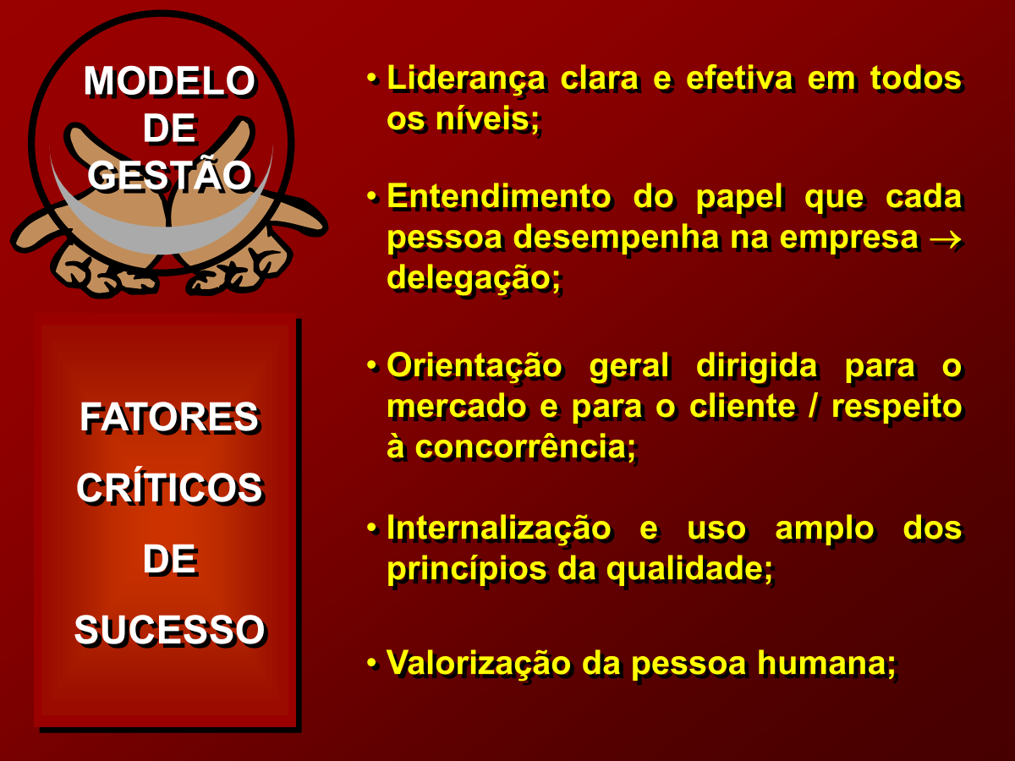
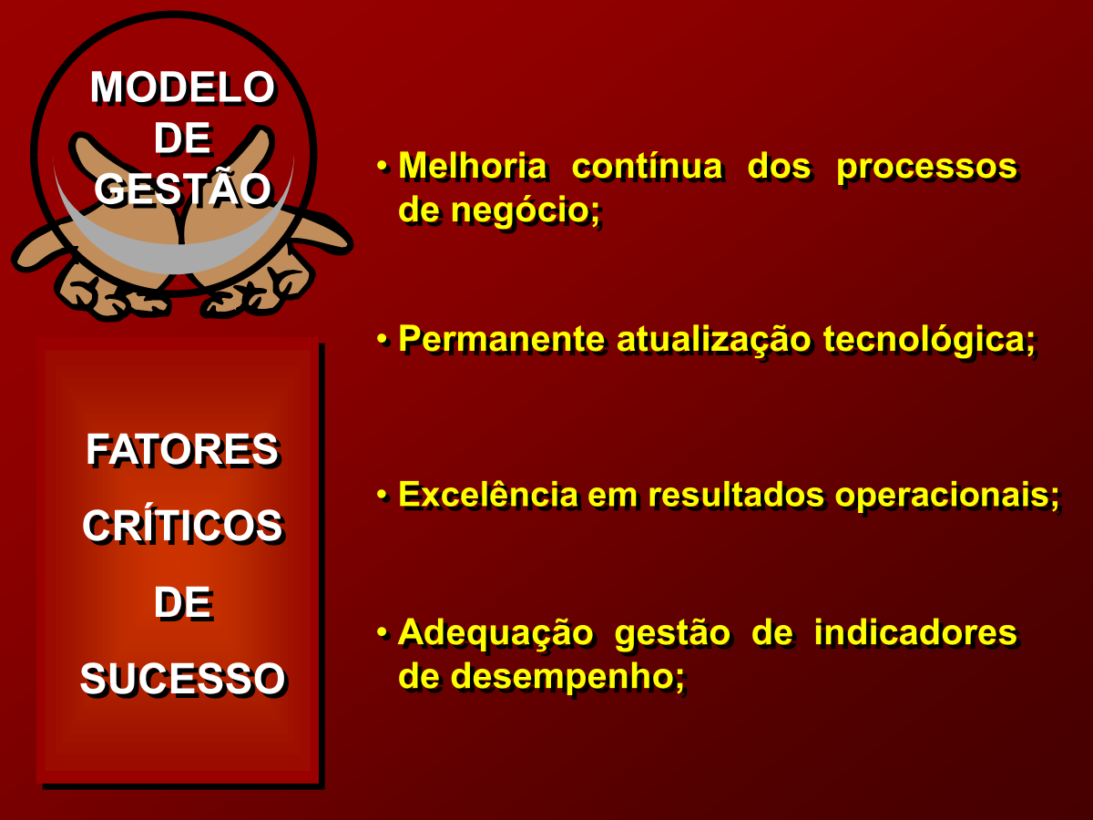

2º passo | CLASSIFICANDO OS FCS: a partir do elenco dos Fatores Críticos de Sucesso, será possível classificá los, considerando os seguintes quesitos:
Quesitos avaliados – Fatores Críticos de Sucesso
Importância
1 | Desprezível
3 | Pouco importante
5 | Importante
7 | Muito importante
9 | Extremamente importante

3º passo | ANÁLISE COMPETITIVA DOS CONCORRENTES: Outro aspecto a ser analisado nesse processo é a competitividade da empresa, ou seja, seu desempenho frente à concorrência, sendo importante promover a análise dos mesmos considerando:
Quesitos avaliados – Análise Competitiva Concorrentes
Desempenho
1 | Desempenho ruim
3 | Desempenho razoável
5 | Desempenho bom
7 | Desempenho muito bom
9 | Desempenho excelente

4º passo | ESTABELECENDO A POSTURA ESTRATÉGICA: A partir da definição dos Fatores Críticos de Sucesso e da Análise Competitiva dos concorrentes, será possível estabelecer a postura estratégica da instituição.  Assim, havendo predominância de pontos fracos e de ameaças, a situação da IES é de sobrevivência. Prevalecendo pontos fortes e ameaças, a situação é de manutenção.  Por outro lado, se os pontos fracos e as oportunidades forem as mais evidentes, existem grandes chances de crescimento e se os pontos fortes e as oportunidades forem as variáveis mais expressivas, a IES está apta a se desenvolver e alcançar novos patamares.

2.4.5- OBJETIVOS E METAS ESTRATÉGICAS

Os objetivos estratégicos são os grandes desafios que a instituição deverá suplantar para implementar sua estratégia. Devem ser orientados pela postura estratégica, contemplando um horizonte de tempo superior a um ano (entre 3 e 5 anos). Destaque-se que tais objetivos devem ser mensuráveis e específicos, relevantes e concisos. Devem ser viáveis e fruto do consenso, guiando e estimulando a ação. Já a meta é o resultado a ser atingido, sendo composta por um propósito, um valor e um prazo. Para serem mais eficazes, as metas devem ser específicas, mensuráveis, viáveis, relevantes e pontuais, pois isto proporciona transparência. As metas representam o valor do indicador no futuro, ou seja, a expectativa de desempenho desejado para um determinado indicador apresentado no objetivo estratégico (metas de curto prazo) e devem ser desdobradas na mesma frequência do indicador. As metas de longo prazo definem o desempenho esperado por um indicador estratégico no mesmo horizonte de tempo do objetivo.
Devem ser viáveis e fruto do consenso, guiando e estimulando a ação. A partir da definição da postura estratégica, será possível estabelecer os objetivos estratégicos da empresa|instituição Os objetivos estratégicos devem contemplar três itens: 1. Descrição: uma apresentação sucinta do que se pretende alcançar. 2. Definição: uma explicação mais detalhada do objetivo, a fim de se evitar interpretações distorcidas do conceito que foi estabelecido. 3. Indicador – estabelece-se os parâmetros para a mensuração dos objetivos. Geralmente são escolhidos pelos dirigentes para medir o desempenho da estratégia institucional. Sua composição pode associar uma fórmula – forma como as variáveis que compõem o indicador se relacionam; uma unidade de medida – termo de comparação ou múltiplo com o qual o indicador é representado e que possível adjetivos, de forma a facilitar o processo de comunicação.

1º passo | ESTABELECENDO OS OBJETIVOS ESTRATÉGICOS: A partir da  definição da postura estratégica, será possível estabelecer os objetivos estratégicos.  Os objetivos estratégicos devem contemplar três itens:  1. Descrição: uma apresentação sucinta do que se pretende alcançar.  2. Definição: uma explicação mais detalhada do objetivo, a fim de se evitar interpretações distorcidas do conceito que foi estabelecido.  3. Indicador – estabelecendo os parâmetros para a mensuração dos objetivos. Geralmente são escolhidos pelos dirigentes para medir o desempenho da estratégia institucional. Sua composição pode associar uma fórmula – forma como as variáveis que compõem o indicador se relacionam; uma unidade de medida – termo de comparação ou múltiplo com o qual o indicador é representado e frequência – periodicidade em que o indicador é disponibilizado.  Lembrete:  Os objetivos estratégicos devem ser escritos de forma sintética, sempre contendo um verbo de ação, um ou mais substantivos e, sempre que possível, adjetivos, de forma a facilitar o processo de comunicação.

3.4.6- CRIANDO METAS ESTRATÉGICAS
Definidos os objetivos estratégicos, a próxima etapa é a formulação das metas, de forma a responder ao seguinte questionamento: Como chegaremos lá. O desafio é formular as metas, mantendo aderência aos objetivos estabelecidos. A metodologia para o delineamento das metas consiste em avaliar a diferença entre a situação atual e a situação desejada, verificando as causas, (problemas menores) e as ações necessárias para eliminá­-las ou minimizá-las. Estas ações devem considerar o espaço de tempo para sua consecução. Neste processo é possível estabelecer uma ou mais metas para cada objetivo estratégico, bem como vincular uma meta a mais para um objetivo. Exemplo de Metas: 1- Redução de 20% das despesas mensais relacionadas à folha de pagamento. 2- Otimizar a utilização da política de marketing· 3- Avaliar a efetividade dos cargos/funções atualmente vigentes na Instituição, sobretudo, aqueles que despendem maior remuneração. Nesta perspectiva a meta trata dos resultados a serem atingidos, sendo compostas por um propósito, um valor e um prazo. Para serem mais eficazes, as metas devem ser específicas, mensuráveis, viáveis, relevantes e pontuais, pois isto proporciona transparência. As metas representam o valor do indicador no futuro, ou seja, a expectativa de desempenho desejado para um determinado indicador apresentado no objetivo estratégico (metas de curto prazo) e devem ser desdobradas na mesma frequência do indicador. As metas de longo prazo definem o desempenho esperado por um indicador estratégico no mesmo horizonte de tempo do objetivo.

2o passo | ESTABELECENDO METAS: Definidos os objetivos estratégicos da IES, a próxima etapa é a formulação das metas, de forma a responder ao seguinte questionamento: Como chegaremos lá. O desafio é formular as metas da instituição, mantendo aderência aos objetivos estabelecidos.  A metodologia para o delineamento das metas consiste em avaliar a diferença entre a situação atual e a situação desejada, verificando as causas, (problemas menores) e as ações necessárias para eliminá-las ou minimizá-las. Estas ações devem considerar o espaço de tempo para sua consecução.  Neste processo é possível estabelecer uma ou mais metas para cada objetivo estratégico, bem como vincular uma meta a mais para um objetivo.  Lembrando:  MCi's – Metas crucialmente importantes são poucas e vitais, devendo ser atingidas a fim de que o propósito se concretize, ou qualquer

outra conquista será irrelevante.
MMIs – Metas muito importantes – são metas que representam as muitas coisas boas que as instituições são capazes de desenvolver, tendo em vista os objetivos delineados.
Diretrizes:
1. Devem estar vinculadas aos objetivos estabelecidos, ou seja, estar claramente relacionada ao propósito.
2. Necessitam ser específicas e claras, numa linguagem simples.
3. Devem manter alinhamento (metas de longo, médio e curto prazo).
4. Dever ser validadas pelos dirigentes. Exemplo de Metas:
Descrição: Redução de 20% das despesas mensais relacionadas à folha de pagamento.
Indicadores:
· Professores – otimização de 10%
· Coordenadores – otimização de 5%
· Corpo Técnico Administrativo – otimização de 5%

CONCLUSÕES
O texto em epígrafe aborda uma visão global sobre Planejamento e Gestão Estratégica em época de mudanças aceleradas e disrupitivas. Navega sobre o pensamento, posicionamento, planejamento e à gestão estratégica, cujo propósito é aglutinar, de forma sintética, uma ampla massa de saberes sobre o tema e idealizar metodologias de intervenção diagnóstica e de solução estratégica para empresas e instituições dos mais diversos setores. O propósito central é estimular os leitores curiosos, estudantes de administração e empresários no aprofundamento do tema. Trata-se uma síntese sem nenhuma pretensão de esgotar o assunto, e sim, estimular os curiosos e estudiosos sobre o assunto a navegarem na busca de saberes mais profundos que contribuam na solução de problemas complexos no mundo contemporâneo. Ao pessoal de consultoria lanço ideias que sem dúvida serão úteis na fase de desenvolvimento de planejamento e gestão estratégico empresarial.

REFERÊNCIAS BIBLIOGRÁFICAS
CHIAVENATO, I,; SAPIRO, A. Planejamento estratégico: fundamentos e aplicações – da intenção aos resultados. Rio de Janeiro, Campus, 2009.

Chiavenato, Idalberto. Administração nos novos tempos. 2.ed. Rio de Janeiro: Campus, 2004.

CHIAVEVENATO, I.; MATOS, F. G. de. Visão e ação estratégica. Os caminhos da competitividade. Barueri/SP: Manole, 2009.

CHIAVEVENATO, I.; MATOS, F. G. de. Visão e ação estratégica. Os caminhos da competitividade. Barueri/SP: Manole, 2009.

DRUCKER, P. F. O homem que inventou a administração. Rio de Janeiro: Campus, 2006.

GOVINDARAJAN, V.; TRIMBLE, C. Os 10 mandamentos da inovação estratégica. Do conceito à implementação. Rio de Janeiro: Campus, 2006.

GOVINDARAJAN, V.; TRIMBLE, C. Os 10 mandamentos da inovação estratégica. Do conceito à implementação. Rio de Janeiro: Campus, 2006.

HREBINIAK, L. G. Fazendo a estratégia funcionar. O caminho para uma

KIM, W. C.; MAUBORGNE, R. A estratégia do oceano azul – como criar novos mercados e tornar a concorrência irrelevante. Rio de Janeiro: Elsevier, 2005.

KOTLER, P.; FOX, K. F. A. Marketing estratégico para instituições educacionais. São Paulo: Atlas, 1994.

LAMENZA, As estratégias empresariais: pesquisas e casos brasileiros. São Paulo: Saint Paul, 2008.

MARCELINO, G. F. Gestão estratégica de universidade. A construção da FACE/UnB. Brasília: UnB, 2004. 39

OLIVEIRA, D. de P., R. de. Estratégia empresarial e vantagem competitiva. Como estabelecer, implementar e avaliar. São Paulo: Atlas, 2007.

PETERS, Tom. Reimagine!: excelência nos negócios numa era de desordem. São Paulo: Futura, 2004.

PORTER, M.. Competição: estratégias competitivas essenciais. Rio de Janeiro: Campus, 1999.

MARCELINO, G. F. Gestão estratégica de universidade. A construção da FACE/UnB. Brasília: UnB, 2004. 39
MINTZBERG, H.. Criando organizações eficazes. 2. ed. São Paulo: Atlas, 2003.______. In: MINTZBERG, H.; QUINN, J. B.. O processo de estratégia. 3 ed. Porto Alegre: Bookman, 2001.

